OKUYALIM VE CEVAPLAYALIM
Aşağıdaki cümleleri okuyup soruları cevaplayalım.
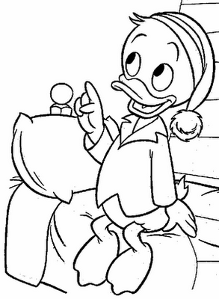
1)Büşra bugün hasta oldu.
a)Kim hasta oldu?.............................................
b)Büşra ne oldu?...............................................
c)Ne zaman hasta oldu?....................................

2)Cuma günü öğrenciler karne alacak.
a)Öğrenciler ne alacak?......................................
b)Karneyi kim alacak?.......................................
c)Ne zaman karne alacaklar?...........................

3) Beden dersinde bugün midilli oyunu oynadık.
a)Hangi oyunu oynadık?.....................................
b)Ne zaman oynadık?.........................................
c)Hangi derste oynadık?.......................................

4)Dün akşam köye kar yağdı.
a)Ne yağdı?.........................................................
b)Nereye yağdı?..................................................
c)Ne yağdı?.........................................................

5) Ateşin sol ayağı topal olmuş?
a)Kimin ayağı topal olmuş?.............................
b)Hangi ayağı?.................................................
c)Ayağına ne olmuş?........................................

